Ciudad de México, a 08 de noviembre de 2017

Oficio No. SC/AS/177 /2017

LIC. JOSÉ LUIS DÍAZ NICAZO
Director General Jurídica y de Gobierno en la
Delegación Venustiano Carranza
Eje 3 Ote. (Francisco del Paso y Troncoso) 219 Del. Venustiano Carranza
Col. Jardín Balbuena 15900 Ciudad de México
Presente
Asunto: Oficio de colaboración e invitación

Con motivo de la conmemoración del 98° Aniversario Luctuoso del General Felipe Ángeles, el Gobierno de la Ciudad de México, a través de la Secretaría de Cultura, ha programado la ceremonia cívica respectiva a realizarse el próximo lunes 27 de noviembre del año en curso, a las 11:00 horas, en el Parque Recreativo Gral. Felipe Ángeles ubicado en Av. H. Congreso de la Unión s/n esq. con Aluminio, Col. Felipe Ángeles, Del. Venustiano Carranza, C.P. 15310.

Por tal motivo, me permito extenderle una atenta y cordial invitación para que un funcionario, de la jefatura delegacional Venustiano Carranza asista a la ceremonia referida.
Asimismo, aprovecho la ocasión para solicitarle su anuencia, si no existe inconveniente para ello, a efecto de que se proporcionen los siguientes apoyos:
a) Limpieza general del lugar | b) Toma de corriente para conexión a equipo de sonido | c) Pódium
Agradezco de antemano su amable respuesta y pongo a sus órdenes el teléfono celular 55 5051 9202 con el Lic. Ramón Lépez Vela, para efectos de coordinación.
Sin otro particular, me es grato enviarle un cordial saludo.

ATENTAMENTE
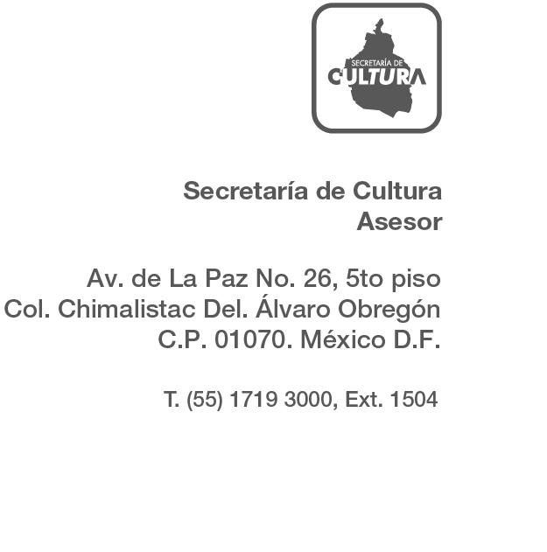

MARTÍN ALEJANDRO LEVENSON
ASESOR

C.P. Lic. Arturo Salomón García.- Director General de Servicios Urbanos en la Delegación Venustiano Carranza- Presente

MAL/RLV

